1. 单选题（共12题，每题5分，总60分）
2. (JAVA)下列哪个不属于JAVA的基本类型（C）
3. boolean B. int **C. String** D. float
4. (SCALA)在Scala中下列哪种声明变量是**常量**（B）
5. var name:String=”name”
6. **val int:count=0**
7. String name =””
8. int count =2
9. (JAVA)以下程序计算的结果是（B）

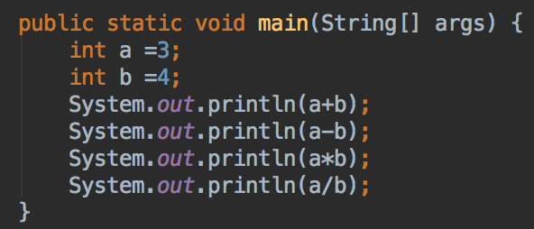

1. 7 1 12 0
2. **7 -1 12 0**
3. 7 -1 12 1
4. 7 1 12 1
5. (SCALA)以下程序计算的结果是（A）

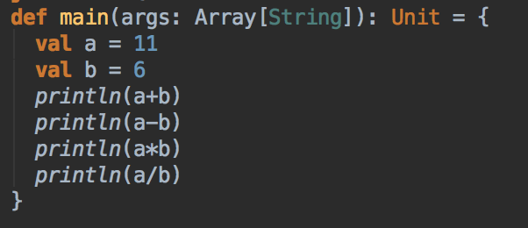

1. **17 5 66 1**
2. 17 -5 66 0
3. 17 5 66 2
4. 11 5 11 0
5. (JAVA) 以下程序计算的结果是（C）

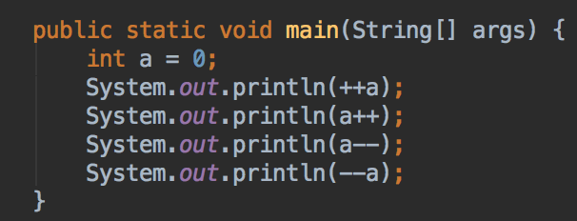

1. 1 1 2 1
2. 1 2 1 0
3. **1 1 2 0**
4. 1 2 2 0
5. (SCALA) 以下程序计算结果是（D）

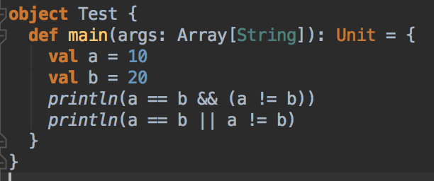

1. true false
2. true true
3. false false
4. **false true**
5. (JAVA)下列哪项不是JAVA三大特性（D）
6. 继承
7. 多态
8. 封装
9. **重载**
10. (SCALA)下列哪一项不是SCALA的访问控制修饰符（D）
11. public
12. private
13. protected
14. **default**
15. (JAVA)关于break的描述**错误**的是（C） ？
16. 只中断内层的循环
17. 只中断最外层的循环
18. 中断由内到外的循环
19. 只中断某一层的循环
20. (SCALA)关于数组的常用算法，下列说法错误的是（B）
21. Array(1,7,2,9).sum //等于19
22. **Array(1,7,2,9).sorted //等于Array(9,7,2,1)**
23. Array(“One”,”Two”,”Three”).max //等于“Two”
24. Array(“one”,”two”,”three”).mkString(“-”) //等于one-two-three
25. (JAVA)下列执行的结果是（B）

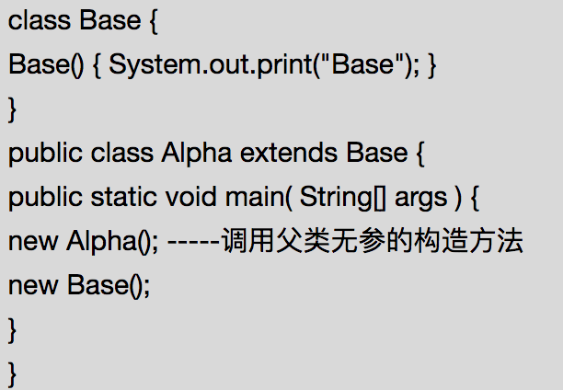

1. Base
2. **BaseBase**
3. 编译失败
4. 代码运行但没有输出
5. (SCALA)下列执行的结果是（C）

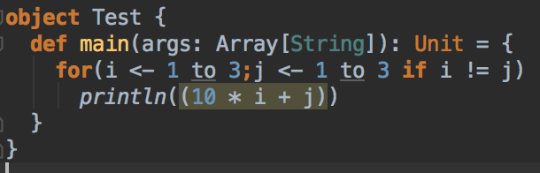

1. 11 12 13 21 22 23 31 32 33
2. 11 13 21 23 31 33
3. **12 13 21 23 31 32**
4. 11 12 21 22 31 32
5. 多选题（共4题，每题6分，总24分）
6. (JAVA)以下那些接口定义正确（AB）
7. **void method();**
8. **public void method();**
9. public final void method();
10. protected void method();
11. (SCALA)以下说法正确的是（ABC）
12. **重写一个非抽象方法必须使用override修饰符**
13. **在子类中重写超类的抽象方法，不需要使用override修饰符**
14. **Scala重写一个非抽象的方法，必须用override修饰符 ?**
15. Scala中有static 修饰符
16. (JAVA)

public class Base {

public Base method(){return this;}

}

public class Child extends Base {

//1

}

下列那些方法可以加到1的位置（CD）？

1. public void method(){}
2. private void method(){}
3. **public void method(String name){}**
4. **public Base method(){return new Child();}**
5. (SCALA)关于List的定义正确的是（ABD）
6. **val list=List(1,2,3)**
7. **val list = List[Int](2,3,4)**
8. val list = List[String](‘a’,’b’,’c’)
9. **val list = List()**
10. 扩展题（共2题，每题8分，总16分）
11. (JAVA)将日志 zhangsan,18,192.168.36.22,8.8.8.8 以逗号进行分割。

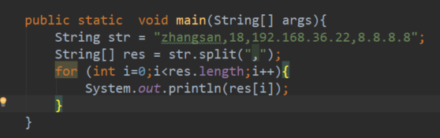

1. (SCALA)有两柱不均匀的香，每柱香燃烧完需要1小时，

问：怎样用两柱香切出一个15分钟的时间段？

答:先点燃一根香的一端，同时点燃另一根香的两端，当两端点燃的香燃尽时，便是半小时的时间；在两端点燃的香燃尽时，点燃剩下那根香的另外一端，这样，从剩下那根香的另一端开始点燃，到最终燃尽，便是15分钟的时间。